„Kompleksowa zmiana sposobu ogrzewania
obiektów użyteczności publicznej w Gminie Godziesze Wielkie
stosując źródła energii nisko i zeroemisyjnej — Etap I”

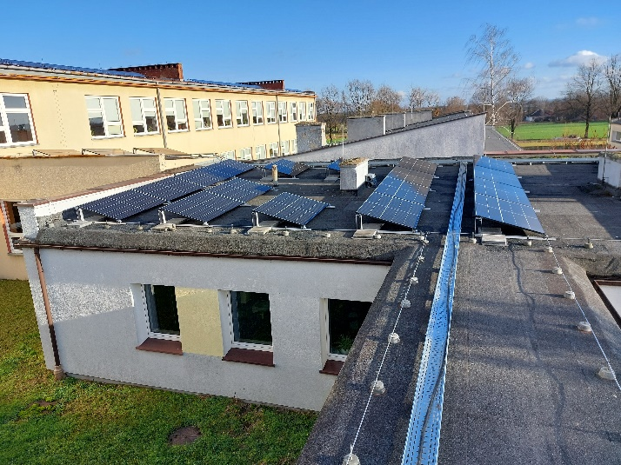
Trwają prace na budynkach Szkoły Podstawowej w Godzieszach Wielkich związane ze zmianą sposobu ogrzewania poprzez zastosowanie źródeł ciepła nisko
i zeroemisyjnych. Istniejąca zbiorcza kotłownia węglowa zostaje zastąpiona ekologicznym źródłem ciepła w postaci pomp ciepła z dodatkowym zasilaniem w ciepło kotłem na paliwo niskoemisyjne wraz z montażem instalacji fotowoltaicznej.
Inwestycja przyniesie efekty w postaci ograniczenia emisji zanieczyszczeń do atmosfery, obniżenie zużycia energii elektrycznej sieciowej, obniżenie kosztów ogrzewania.
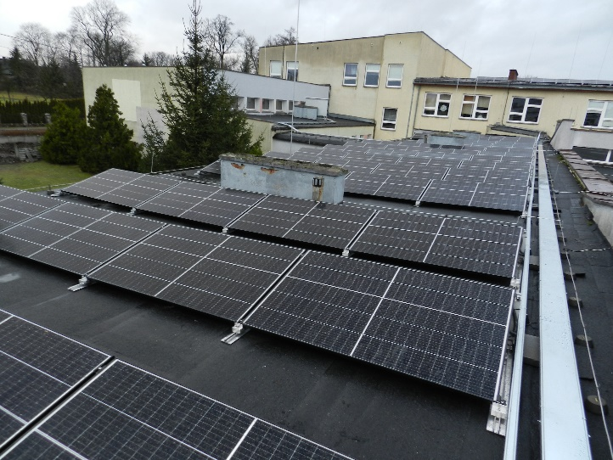
Wykonawcą została firma:

Zakład Usługowo Handlowy Wojciech Wojtalak z siedzibą w Buku.

Całkowity koszt przedsięwzięcia:
3 992 812 złotych.
Planowany termin zakończenia robót listopad 2023r.

Inwestycja w 85 % zostanie sfinansowana ze środków Rządowego Funduszu Polski Ład : Program Inwestycji Strategicznych.


